Психолого - педагогическая поддержка семей с детьми с особыми образовательными потребностями.

Подготовила: педагог - психолог
Колесник Е.В.
- Примите ситуацию как данность, смиритесь с нею, не думайте о том, как и почему это случилось, размышляйте о том, как с этим дальше жить. Помните, что все ваши страхи и «черные мысли» ребенок чувствует на интуитивном уровне. Поэтому если вы не хотите, чтобы ваш ребенок рос нервным, издерганным, мрачным, постарайтесь найти в себе силы с оптимизмом смотреть в будущее.
- Никогда не жалейте ребёнка из-за того, что он не такой, как все.
- Дарите ребёнку свою любовь и внимание, но не забывайте, что есть и другие члены семьи, которые в них тоже нуждаются. Стремитесь к тому, чтобы у всех членов семьи была возможность саморазвития и полноценной жизни.
- Организуйте свой быт так, чтобы никто в семье не чувствовал себя "жертвой", отказываясь от своей личной жизни.
- Не ограждайте ребёнка от обязанностей и проблем. Если состояние ребенка позволяет, придумайте ему простенькие домашние обязанности, постарайтесь научить ребенка заботиться о других. Решайте все дела вместе с ним.
- Предоставьте ребёнку самостоятельность в действиях и принятии решений. Стимулируйте его приспособительную активность; помогайте в поиске своих скрытых возможностей. Развивайте умения и навыки по самообслуживанию.
- Не бойтесь отказать ребёнку в чём-либо, если считаете его требования чрезмерными. Однако проанализируйте количество запретов, с которыми сталкивается ваш ребенок. Продумайте, все ли они обоснованы, нет ли возможности сократить ограничения, лишний раз проконсультируйтесь с врачом или психологом.
- Чаще разговаривайте с ребёнком. Помните, что ни телевизор, ни радио не заменят вас.
- Не ограничивайте ребёнка в общении со сверстниками.
- Не отказывайтесь от встречи с друзьями, приглашайте их в гости. Пусть в вашей жизни найдется место и высоким чувствам, и маленьким радостям.
- Чаще прибегайте к советам педагогов и психологов. Каждое определенное заболевание ребенка –инвалида требует специфического ухода, а также специальных знаний и умений. Больше читайте, и не только специальную литературу, но и художественную.
- Общайтесь с семьями, где есть дети-инвалиды. Передавайте свой опыт и перенимайте чужой. Это важно не только для вас, но и для ребенка, которому вы можете оказать услугу на всю жизнь, найдя для него друзей или (что очень часто бывает) спутника жизни.
- Не изводите себя упёками. В этом случае велика вероятность того, что ребенок вырастет психологическом монстром, а это неизбежно усилит его социальную дезадаптацию и усугубит страдания. В том, что у вас больной ребёнок, вы не виноваты.
- Старайтесь чувствовать себя спокойно и уверенно с ребенком –инвалидом на людях. Доброжелательно реагируйте на проявления интереса со стороны посторонних, не отталкивайте их от себя жалобами, раздражением, проявлением озлобления. Если ребенок переймет от вас подобный стиль общения с окружающими, его шансы найти себе друзей резко возрастут. Постарайтесь научить ребенка быть самим собой – и дома, и на людях. Чем раньше ребенок начнет общаться с другими детьми, тем больше шансов, что он сможет вести себя как «обыкновенный».
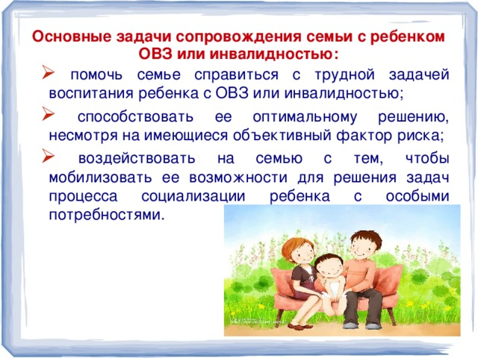
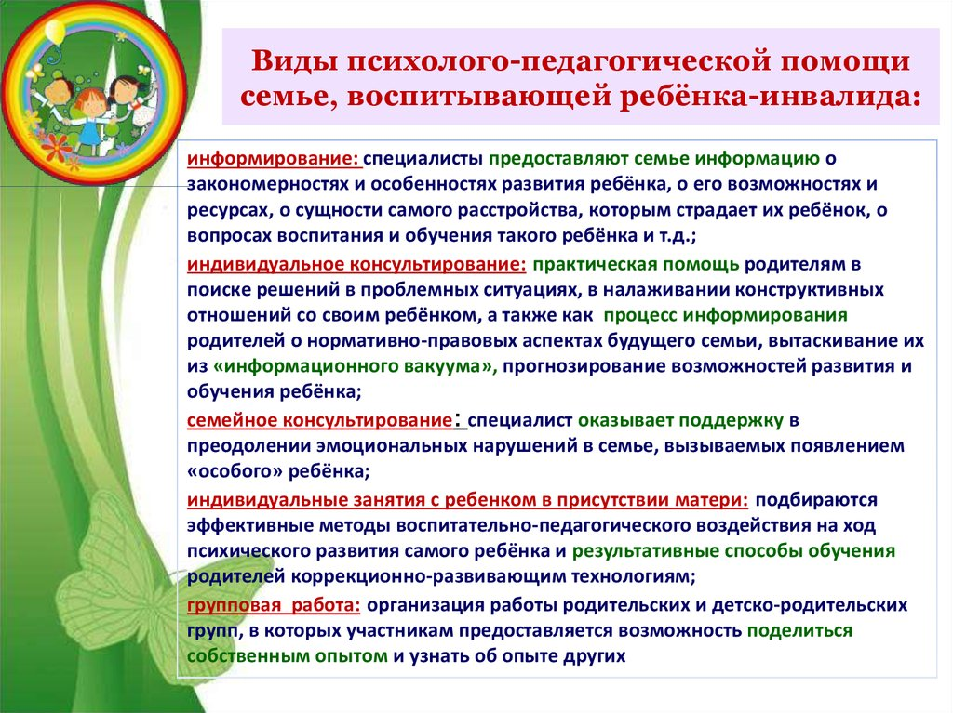

Вопросы, интересующие родителей
Вопрос: Как влияет гиперопека на воспитание детей?
Ответ: Гиперопека – это преувеличенная чрезмерная забота о ребёнке. Проявляется гиперопека в желании и реализации родителями повышенной заботы о ребёнке, даже когда ребёнку ничего не угрожает.
Гиперопека выражается в стремлении родителей окружать ребенка повышенным вниманием, постоянно удерживать около себя, «привязывать» детей к своему настроению и чувствам, обязывать их поступать определенным способом.
Какие последствия нас ожидают? Ребенок начинает добиваться своей власти любой ценой: криком, плачем, разбрасыванием игрушек, то есть мы взрослые создаём условия для ребёнка на проявление негативных эмоций, так как он понимает, что его требования будут выполнены.
В результате ребенок лишается возможности не только самостоятельно преодолевать трудности, но даже их оценить, так как чрезмерное вмешательство родителей не даёт ребёнку достичь самому цели, поскольку решения либо предлагаются ему готовыми, либо достигаются без его участия. Он теряет способность к решению трудных ситуаций и ждет помощи от родителей, любое препятствие для ребёнка, оценивается им как непреодолимое.
Родитель, передавая беспокойство и тревогу, порождает зависимость, несамостоятельность, инфантилизм, неуверенность в себе, избегание риска в каких-то ситуациях, отсутствие своевременно развитых навыков общения и формирование личности.
Проблема осложняется еще неготовностью родителей принять рекомендации специалиста, стремлением оправдать свою позицию любовью к ребенку, чувством родительской самоотверженности. Подлинная же самоотверженность требуется для того, чтобы признать наличие собственных внутренних конфликтов.

Вопрос: Нужно ли приучать ребёнка с двигательными нарушениями к работе по дому? И как это сделать?
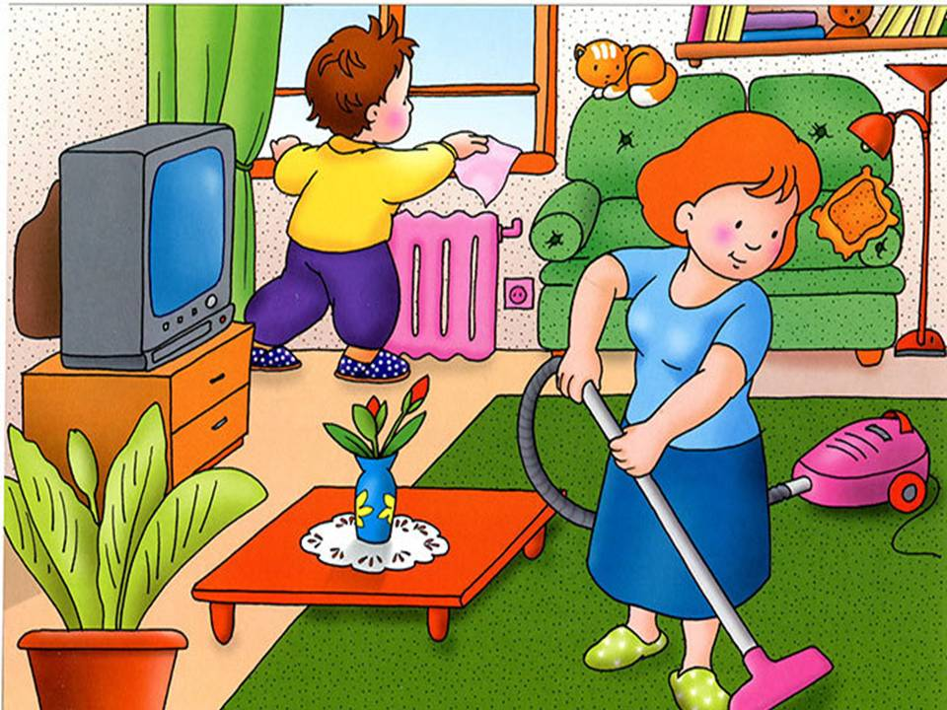
Ответ: Очень важно приучать любого ребёнка к работе по дому. И чем раньше вы придумаете ему посильное занятие, тем лучше.
Детям нравится чувствовать себя полезным в семье, помощниками мамы или папы. Ребёнок – полноправный член семьи. Кроме того действия, связанные с помощью по дому, развивают у малыша: осанку и крупную моторику, слух и речь, мелкую моторику рук, зрение и общение (коммуникативные навыки), а также – самостоятельность.
Пока ребенок маленький или не может самостоятельно сидеть, он может выполнять действия, сидя у взрослого на коленях: складывать в корзину игрушки, протирать зеркало или стол после рисования. Уже с 18 месяцев малыш начинает повторять действия старших членов семьи – поощряйте его в этом. Учите вашего ребенка накрывать на стол, заправлять кровать, мыть посуду, помогать в приготовлении пищи.
Если ребёнок умеет самостоятельно сидеть и у него работает хотя бы одна рука, он может научиться практически всему, что может делать здоровый человек. Если маленький человечек не может сидеть, укладывайте его на живот, подложив под грудь валик. Тогда у ребёнка будут свободные руки, и он сможет выполнять посильную работу.
Ну и приобретайте для своего малыша технические средства реабилитации, такие как опоры для стояния, опоры для сидения и прочие приспособления, которые значительно упрощают процесс жизнедеятельности детей с особыми потребностями.
Главное терпение! Не надо делать за ребёнка, ссылаясь на нехватку времени. И конечно не забывайте хвалить своего ребенка, даже если у него не всё получается.

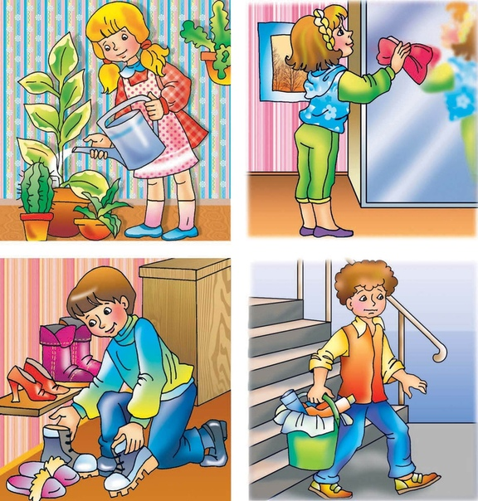
Какие жизненно важные потребности нужно удовлетворять детям
с различными нарушениями?
- Эмоциональные потребности – привязанность к близкому родственнику, ведь ребенку с различными нарушениями нужно уделять много времени и внимания, чтобы он понял сигналы взрослых. Нужно научиться замечать и поддерживать ответную реакцию ребенка, даже если она очень слабая и замедленная.
- Когнитивные потребности – самостоятельная исследовательская активность. У детей с нарушениями мало опыта взаимодействия с предметами, им сложно самим понять связь между объектами, событиям и символами. Этим детям необходима помощь от родителей, чтобы сформировать представления об окружающем мире. Взаимодействовать с детьми можно через игру.
- Сенсорные потребности – разнообразие зрительных, слуховых, тактильных, вкусовых ощущений. Ребенок с тяжелыми двигательными и сенсорными нарушениями получает мало стимулов извне. Родители должны обеспечить ему богатый и разнообразный сенсорный опыт.
- Двигательные потребности – свободное и безопасное перемещение. Всем детям, как здоровым, так и особенным, с тяжелыми нарушениями моторики и зрения, жизненно необходимо иметь возможность перемещаться. Многим из них требуется специальная помощь в передвижении. Снижение двигательной активности у маленьких детей часто ведет к уменьшению количества сенсорных стимулов, которые они получают.
- Социальные потребности – выход на улицу, общение, участие в жизни общества. У каждого ребенка должна быть возможность регулярно выезжать за пределы своего дома и посещать разные места, такие как парки, кафе, различные мероприятия.
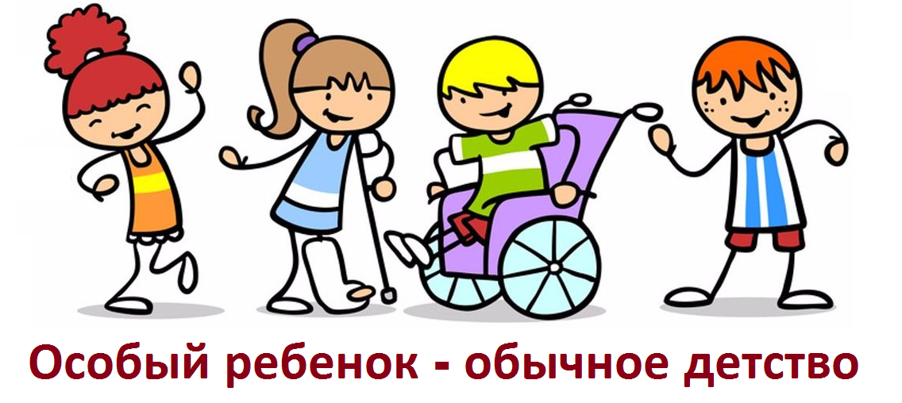

Как развивать мелкую моторику у ребенка?
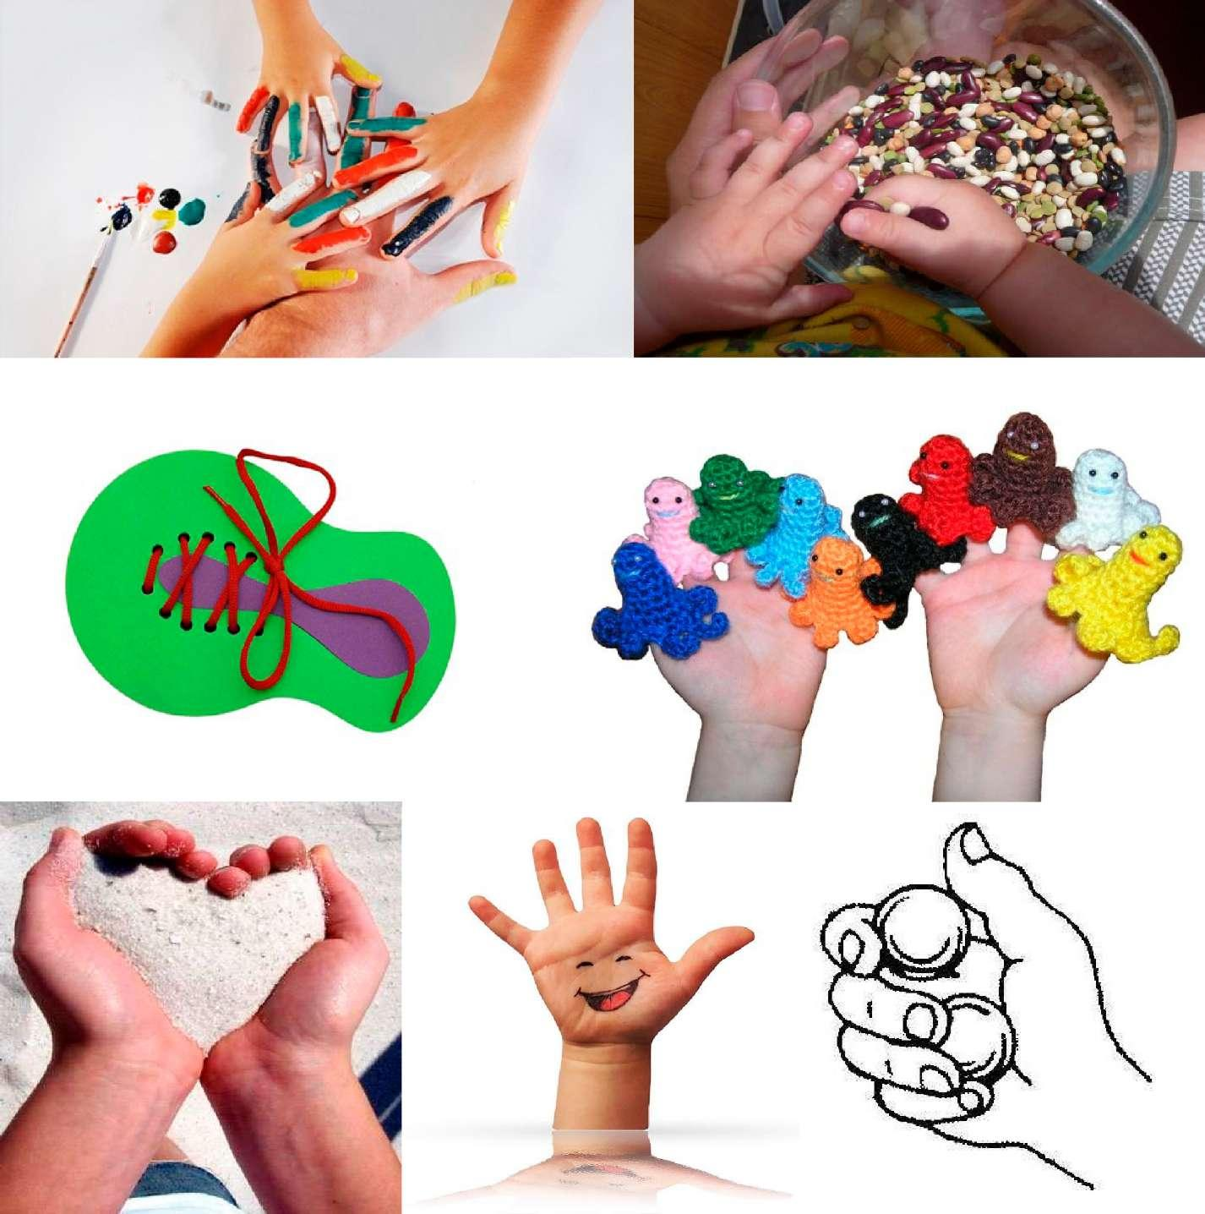
Мелкая моторика – это способность выполнять мелкие и точные движения кистями и пальцами рук и ног. Развитие мелкой моторики играет важную роль для общего развития ребенка. Мелкая моторика связана с нервной системой, зрением, вниманием, памятью и восприятием ребенка. Также она непосредственно влияет на ловкость рук, на почерк, который сформируется в дальнейшем, на скорость реакции ребенка. Поэтому чем раньше начинать делать упражнения для развития мелкой моторики с ребенком, тем быстрее и проще ему будет даваться изучение нового материала.
Сначала малыш (0-1,5 лет) разглядывает свои руки, потом учится ими управлять, потом он берет предметы всей ладонью, далее только двумя (большим и указательным) пальчиками. И через некоторое время ребенка учат правильно держать ложку, карандаш, кисть (1,5 – 3 года).
Игры и упражнения для развития мелкой моторики трудны для малышей и поэтому не должны быть длительными.
Они должны проводиться в игре, чтобы малышу было интересно (перебрать крупу для Золушки). Если движение не удаются, пальчики не слушаются, то тогда игру нужно проводить многократно, пока движение не будет получаться легко, правильно, четко. В этом случае нужно каждый раз менять сюжет игры, предметы, вносить что-то новое, чтобы ребенок был увлечен игрой и не устал от однообразия (сначала выложить из маленьких камушков на пластилине мостик для собачки. В следующий раз выложить дорожку для куклы. В третий раз выложить речку для рыбки и так далее).

Все игры и упражнения по развитию мелкой моторики всегда должны проходить в присутствии взрослого с целью безопасности таких игр.

Упражнения:
- Руки вперед, пальцы правой руки сжаты в кулак. Далее нужно разжать пальцы правой руки и сжать пальцы левой, далее по очереди разжимать и расслаблять пальцы. Выполнять сначала медленно, затем постепенно увеличивая темп.
- Левая рука в сторону и пальцы расслаблены, правая рука в сторону, пальцы сжаты в кулак. Действия те же, что и в предыдущем упражнении.
- Руки с разведенными пальцами лежат на ровной поверхности. Попеременное или одновременное постукивание пальцами по опоре, постепенно ускоряя темп.
- Жонглирование предметами (мячи, булавы, кегли, кубики и т.п.)
- В наклоне вперед переводы мяча между разведёнными ногами по «восьмерке».
- Установка пирамиды из кубиков.
- Пропускание ниток сквозь отверстие пуговицы.
- Доставание камешков или различных предметов разных размеров из мешка на ощупь.
- Упражнения без предметов: поочередное сжимание кистей рук в кулак, составление фигур с помощью кистей рук (круг, квадрат и т.п.), последовательное выполнение движений: кулак-ребро-ладонь.
- Имитация написания пальцами руки цифр, букв, слов и т.п.
- Нанизывание бусинок на леску.
- Лепка из пластилина.
- Рисование пальчиковыми красками или с помощью кисточек.
- Песочная арт-терапия.
- Мастерить аппликации.
- Лепка из соленого теста.
- Развязывать и завязывать узелки, бантики, плести косички, расстегивать и застегивать липучки, пуговицы, кнопки, крючки, молнии, снимать и надевать шапку, стягивать носки, снимать ботинки.
- Волчки. Сначала малыш учится запускать юлу, а затем волчки крупных размеров. И уже после этого дайте малышу волчки маленького размера. Вместо волчка используйте любые другие предметы: кольца пирамидок, шарики, пластиковые миски и т.д. Также полезно и заводить ключиком заводные игрушки.
- Открывать и закрывать баночки (раскручивать и закручивать крышки). Чтобы было интереснее, прячьте вовнутрь сюрприз, заворачивая его в бумагу. А заодно малыш потренируется разворачивать и сворачивать бумагу.
- Прокатывание шариков. Дети катают маленькие шарики по столу (по игровому полю, на котором можно нарисовать разные дорожки – прямые, изогнутые, по спирали). Во время игры шарик не должен выскользнуть из-под ладони. Скажите малышу: «Шарики непослушные! Так и норовят убежать. А ты их не отпускай!». Шарики можно катать как ладонями (в первых играх), так и одним пальчиком (в последующих играх).

Развитие зрительной памяти у детей в домашних условиях.
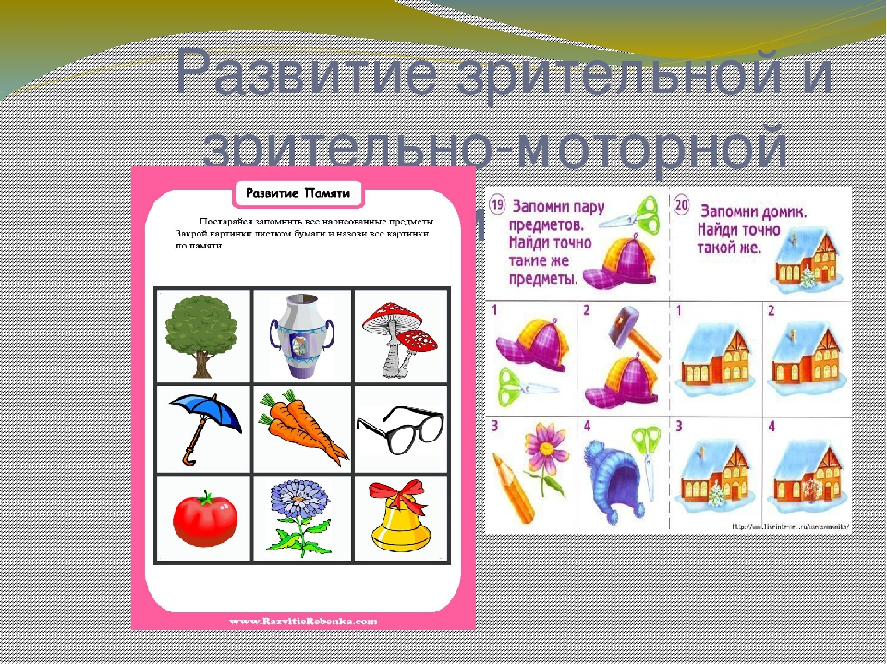
Важную роль в запоминании зрительных образов у детей играют тактильные ощущения. Так как ребёнок познаёт мир в основном в игровой форме, ему очень важно иметь прямой контакт с вещью. Игра с таким предметом создаёт насыщенные зрительные образы, делает их запоминание лучше. Поэтому, подбирая развивающие игры для ребёнка, старайтесь отдавать предпочтение тем играм, которые можно потрогать, рассмотреть.
Упражнения для развития зрительной памяти, выполняются с использованием – картинок, игрушек, книжек со сказками и стихами.
Инвентарь: поднос и несколько разных игрушек небольшого размера: яркий кубик, небольшая кукла, зайка, маленький мячик, игрушечный телефончик и другое.
Ход занятия/игры: показываем ребёнку поднос (можно разложить просто на столе) и игрушки. Раскладывая на подносе игрушки, вы называете каждую из них, даёте в руки разглядеть и потрогать. Обратить внимание на отдельные признаки этой игрушки («мягкий», «красный», «круглый»). После этого просите ребёнка отвернуться или закрыть глаза. Вы можете использовать салфетку, которой вы будете накрывать поднос с игрушками. Пока ребёнок не смотрит, быстро убираете с подноса одну из игрушек, после чего разрешаете ребёнку взглянуть на поднос.
Задача - определить, какая игрушка исчезла с подноса. Если он затрудняется с ответом, подсказываем ему, называя признаки («мягкий», «белый», «круглый» и т.д.), не называя его. После этого достаёте игрушку и показываете её в подтверждение того, что дан правильный ответ.
Можно усложнять задание, убирать сразу несколько игрушек. Ребёнок должен суметь запомнить все предметы и правильно определить, чего не хватает.
Есть другие варианты усложнения. Например, время от времени не прятать игрушку, а лишь менять расположение предметов на подносе. В этом случае ребёнок должен не только понять, что все игрушки остались на месте, но и определить, какие из них поменялись местами.
Также можно использовать другой вариант взаимодействия с ребенком используя четыре картинки с хорошо знакомыми ребёнку предметами или четыре игрушки. После рассматривания картинок вы раскладываете их на столе и просите ребёнка запомнить, как они лежат друг за другом. После этого картинки смешиваете, а ребёнок должен разложить их в исходной последовательности и назвать по порядку.
«Родителям о подростках»

Подростковый возраст - период жизни человека от детства до юности в традиционной классификации (от 11-12 до 14-15 лет). В этот самый короткий по астрономическому времени период подросток проходит великий путь в своем развитии.
Развитие личности является одной из наиболее важных проблем в теории воспитания и обучения. Под личностью в общей психологии подразумевается интегрирующее начало, связывающие воедино различные психические процессы индивида и сообщающее его поведению необходимую последовательность и устойчивость.
Развитие личности «особого» ребенка происходит по тем же законам, что и развитие нормально развивающихся детей. Вместе с тем в силу интеллектуальной неполноценности оно проходит по своеобразным условиям.
И так, даже для нормально развивающегося подростка типичны изменения эмоционально-волевой сферы, увеличивается риск появления девиантного поведения, аффективных нарушений. У детей с отклонениями в развитии дисгармонии подросткового возраста встречаются чаще и выражены значительнее, происходит взаимовлияние специфических нарушений и общих изменений психики, характерных для этого возраста, усиливается влияние неблагоприятных социальных факторов на психическое развитие. Все это может привести к стойкой дезадаптации.
Для ребенка семья - это первичная микросреда.
Родителям следует помнить, что жизнь детей, а позднее и взрослых с интеллектуальной недостаточностью будет проходить в коллективе сверстников и в общении с чужими людьми. Поэтому необходимо формировать у детей чувство товарищества, доброжелательного отношения к людям. Одним из средств нравственного воспитания является собственный пример родителей, их отношение друг к другу, к родным, близким. Умственно отсталые дети хорошо подражают взрослым в манере поведения, копируя их мимику и жесты. На конкретных делах детям нужно показывать примеры взаимной выручки, дружбы, проявления заботы. Показательной и убедительной формой нравственного воспитания является также проведение семейных праздников, подготовка к ним, проявление заботы и внимания к близким. Посильное участие в этих мероприятиях должен принимать и ребенок.
По мере взросления ребенка большое место в воспитательной работе должно занимать формирование социального опыта. В зависимости от интеллектуальных возможностей детей он будет неодинаков. Прежде всего, необходимо научить детей правилам поведения в общественных местах: в транспорте, в магазине, на улице и т.д. Дети должны знать правила уличного движения, правила проезда на городском транспорте, выполнять соответствующие требования. Иногда дети не используют эти знания в жизни, во всем полагаясь на родителей. Между тем, умение самостоятельно ездить на городском транспорте является одной из предпосылок более успешной социальной адаптации в дальнейшем.
Детей следует знакомить с учреждениями социально-бытового назначения, прежде всего с различными магазинами - продовольственными и промтоварными, их отделами. Следует объяснить им назначение этих магазинов, учить совершать покупки. Многие из детей с интеллектуальной недостаточностью способны совершать покупки самостоятельно. Сначала ребенок совершает покупки вместе со взрослым. Приучать его к этому нужно постепенно, многократно повторяя одни и те же действия. Сначала ребенок может лишь подавать чек продавцу и просить подать ему покупку. Затем он учится выбивать чек в кассе. Следует помнить, что начинать надо с одной вещи, стоимость которой доступна пониманию ребенка. Постепенно ребенок приучается осуществлять покупку вместе со взрослым, с помощью взрослого и, наконец, самостоятельно.
Опыт показывает, что став взрослыми, некоторые молодые люди с умеренной умственной отсталостью на заработанные деньги покупают одежду, украшения, пластинки и т.д. Те, кто не обучен этому, вынуждены прибегать к помощи товарищей. Много внимания требует обучение детей знанию достоинства денег. Обучать этому следует как можно раньше. Подростки уже должны знать достоинство денежных купюр. Детей надо обучать знанию стоимости самых простых предметов быта и первой необходимости. Они должна знать, что деньги можно разменять, а при покупке следует получить сдачу.
Подростков с легкой и умеренной степенью умственной отсталости необходимо по возможности учить планировать семейный бюджет, совершать покупки разнообразных предметов бытового назначения. Не следует забывать и о дальнейшем формировании навыков самообслуживания. Подростки должны уметь не только правильно, но и красиво одеваться. Их нужно учить пользоваться каждым видом одежды в зависимости от времени года, погоды. Подростки должны тщательно следить за своей одеждой, правильно хранить ее, стирать, гладить. Им следует прививать умение нарядно одеться, соблюдать простейшие сочетания цветов в одежде. Подростки должны следить за чистотой тела, вовремя стричься. Особое место должны занимать обстоятельные беседы с девушками-подростками о личной гигиене с показом соответствующих процедур.
Таким образом, родители, обладая определенными знаниями, могут очень многое сделать для своего ребенка, помочь ему адаптироваться в жизни. Дети, которые проходят школу жизни вместе с родителями, имеют больше возможностей для своего развития. Поэтому, чем больше усилий приложено родителями к воспитанию и обучению умственно отсталого ребенка, тем более благоприятной будет его судьба. Особенности состоят в том, что работа родителей умственно отсталого ребенка в отличие от работы родителей здоровых детей носит целенаправленный, неотступный характер, повседневный и последовательный, она должна начинаться как можно раньше и продолжаться всю жизнь.
Притча для родителей
Горчичное зерно
Однажды Будде повстречалась пожилая женщина. Она горько плакала из-за своей нелёгкой жизни и попросила Будду помочь ей. Он пообещал помочь ей, однако только в том случае, если она принесёт ему горчичное зерно из того дома, в котором никогда не знали горя. Ободрённая его словами, женщина начала поиски такого дома, а Будда отправился своим путём. Много позже он встретился её опять — женщина полоскала в реке бельё и весело напевала. Будда подошёл к ней и спросил, нашла ли она дом, жизнь в котором была счастливой и безмятежной? На что она ответила отрицательно и добавила, что поищет ещё попозже, а пока ей необходимо помочь постирать бельё людям, у которых горе еще тяжелее её собственного.

Рекомендации родителям, имеющим детей, с ограниченными возможностями здоровья:
1. Никогда не жалейте ребёнка из-за того, что он не такой, как все.
2. Дарите ребёнку свою любовь и внимание, но не забывайте, что есть и другие члены семьи, которые в них тоже нуждаются.
3. Организуйте свой быт так, чтобы никто в семье не чувствовал себя “жертвой”, отказываясь от своей личной жизни.
4. Не ограждайте ребёнка от обязанностей и проблем. Решайте все дела вместе с ним.
5. Предоставьте ребёнку самостоятельность в действиях и принятии решений.
6. Не бойтесь отказать ребёнку в чём-либо, если считаете его требования чрезмерными.
7. Чаще разговаривайте с ребёнком. Помните, что ни телевизор, ни радио не заменят вас.
8. Не ограничивайте ребёнка в общении со сверстниками.
9. Не отказывайтесь от встречи с друзьями, приглашайте их в гости.
10. Чаще прибегайте к советам педагогов и психологов.
11. Больше читайте, и не только специальную литературу, но и художественную.
12. Общайтесь с семьями, где есть дети-инвалиды. Передавайте свой опыт и перенимайте чужой.
13. Не изводите себя упрёками. В том, что у вас больной ребёнок, вы не виноваты!
14. Помните, что когда-нибудь ребёнок повзрослеет и ему придётся жить самостоятельно. Готовьте его к будущей жизни, говорите с ребенком о ней.
И всегда помните о том, что рано или поздно Ваши усилия, стойкое терпение и непомерный труд в воспитании ребенка с ОВЗ будут обязательно вознаграждены!

